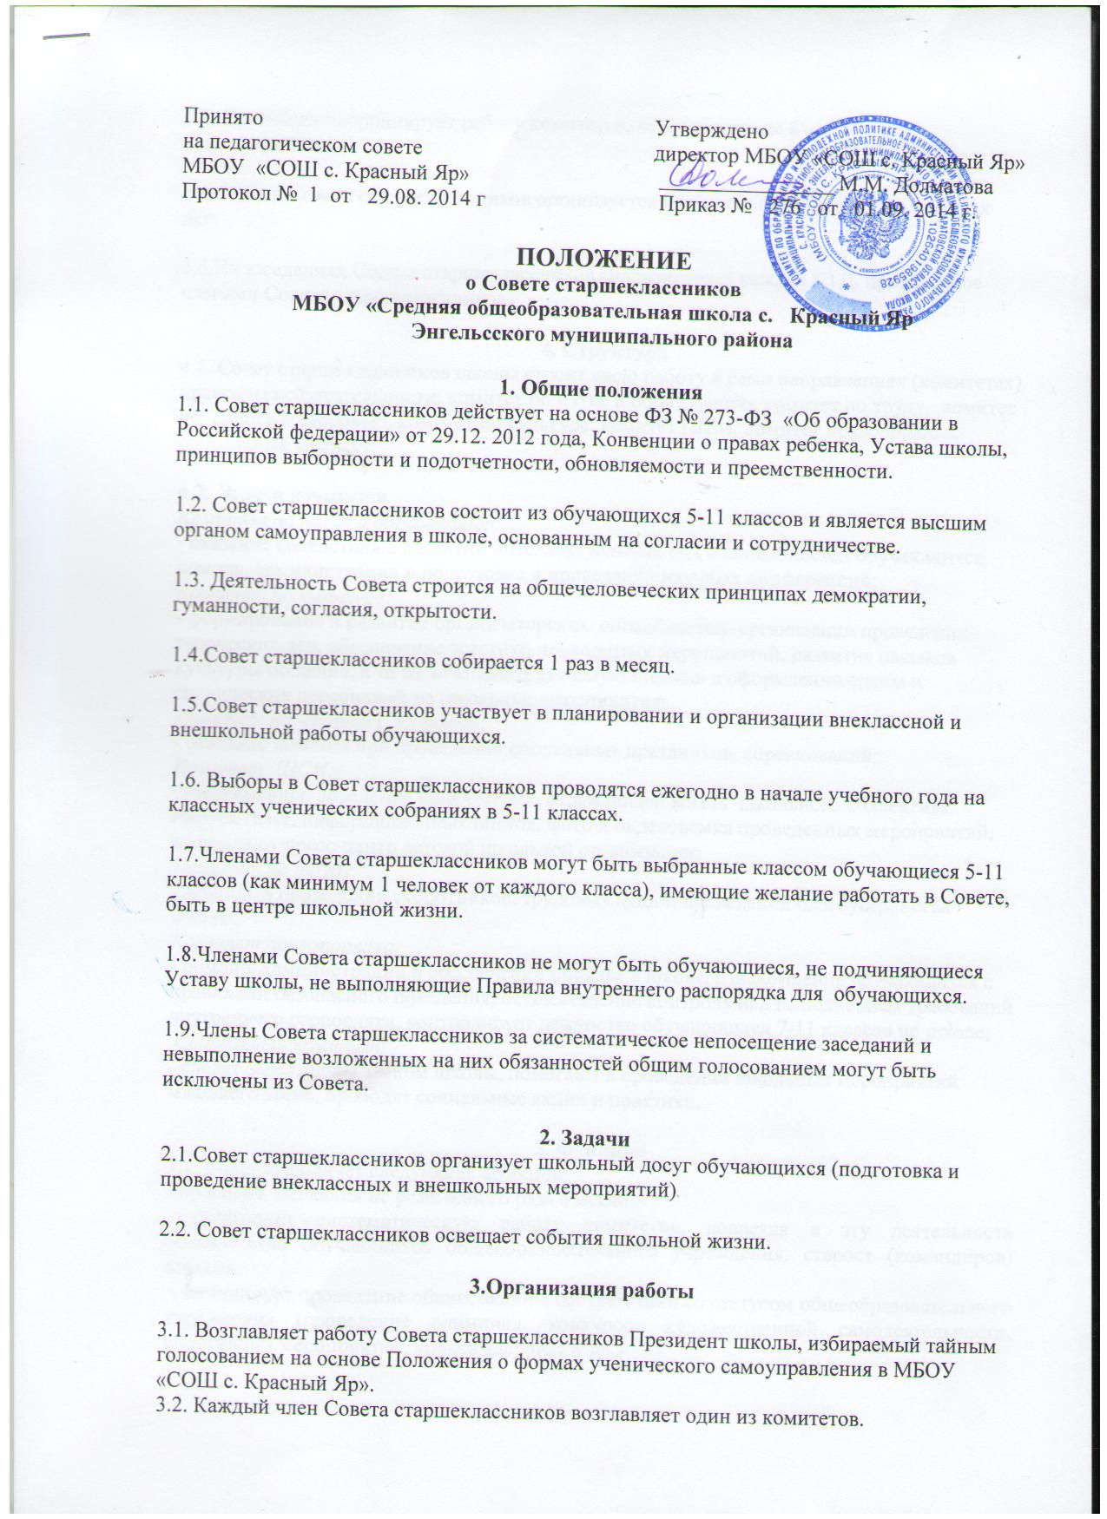

3.3. Каждый член Совета старшеклассников возглавляет один из комитетов.
3.3. Президент координирует работу комитетов, ведет заседание Совета старшеклассников.
3.4. Работа Совета старшеклассников организуется на основе планирования и текущих дел.
3.5. Совет старшеклассников часть работы осуществляет на заседаниях Совета.
3.6. На заседаниях Совета старшеклассников анализируется каждое КТД, проведенное членами Совета старшеклассников в школе и вне ее.

4. Структура
4.1. Совет старшеклассников школы строит свою работу в семи направлениях (комитетах) практической деятельности: комитет по науке и образованию, комитет труда и милосердия, комитет по спорту и здоровью, комитет по культуре, комитет ШСИ, комитет вожатых, комитет юных художников

4.2. Задачи комитетов
Комитет по науке и образованию:
- оказание содействия в развитии интеллектуальных сил и способностей обучающихся, помощь администрации в подготовке и проведении научных конференций;
Комитет по культуре:
- формирование и развитие организаторских способностей, организации проведения творческих дел, обеспечение эстетики проводимых мероприятий, развития навыков культуры общения;
Комитет по спорту и здоровью:
- оказание помощи при проведении спортивных праздников, соревнований;
Комитет ШСИ:
своевременное доведение информации, отражающей жизнь школьного коллектива, выпуск газет, информационных листов, фото и видеосъемка проведенных мероприятий;
Комитет труда и милосердия:
- помощь в проведении субботников, помощь администрации в обеспечении порядка в школе, ознакомление учащихся с правилами безопасного поведения, осуществление контроля над выполнением требований внутреннего распорядка.
Комитет вожатых:
- следят за младшим звеном школы, помогают в проведении школьных мероприятий младшего звена, проводят культурно-развлекательные мероприятия с классами во внеучебное время
Комитет юных художников:
- оформляют пресс-центр детской школьной организации, а та же оказывают активную помощь в оформлении сцены и сценических персонажей на школьные мероприятия.
5. Функции
5.1. Совет выполняет следующие функции:
- проводит заседания не реже одного раза в месяц.
- организует систематическую работу секторов, вовлекая в эту деятельность большинство обучающихся общеобразовательного учреждения, старост (командиров) классов.
- инициирует проведение общих акций в соответствии со статусом общеобразовательного учреждения (проведение олимпиад, конкурсов художественной самодеятельности, спортивных мероприятий, уроков здоровья и др.)
- контролирует соблюдение правил поведения обучающихся, организует дежурство обучающихся при проведении внеклассных культурно - массовых мероприятий (проведение новогодних елок, дискотек, выпускных вечеров ит.п.)
- способствует реализации прав обучающихся.

6. Права, обязанности и ответственность членов Совета старшеклассников:
6.1. Обязанности Совета
Члены Совета старшеклассников обязаны:
- принимать активное участие в деятельности Совета;
- быть опорой администрации школы, старост (командиров) класса, классных руководителей во всех делах школы и класса;
- принимать и рассматривать все предложения и пожелания обучающихся и учителей;
- доводить до сведения учителей и обучающихся решения Совета старшеклассников.
6.2. Права Совета
Члены Совета имеют право:
- участвовать в разработке плана воспитательной работы общеобразовательного учреждения;
- представлять инициативы обучающихся, одобренные на заседаниях Совета, в органах управления общеобразовательного учреждения;
- получать полную информацию о перспективах обеспечения оптимальных условий для организации образовательного процесса;
- получать разъяснения у руководства общеобразовательного учреждения о принятых управленческих решениях по вопросам образования, об изменении принятых планов, решений;
- вывести из состава Совета безынициативных членов, систематически не посещающих заседания, не выполняющих возложенных на них обязанностей, не заинтересованных в повышении авторитета Совета;
- иметь свой орган печати (пресс – центр), свою эмблему и девиз;
- слушать отчеты о работе своих комитетов и принимать по ним необходимые решения.
6.3. Ответственность Совета
Члены Совета несут ответственность за:
- принятие корректных решений на заседаниях Совета в пределах установленной компетенции;
- установление взаимодействия и понимания между участниками образовательного процесса;
- активность и инициативность в работе Совета.

7. Документация Совета
7.1. На заседаниях Совета ведутся протоколы, принимаются решения, которые доводятся до сведения обучающихся (стенная газета).
7.2. Работа Совета планируется и может входить как составляющая в план воспитательной работы общеобразовательного учреждения.
7.3.В конце учебного года члены Совета совместно разрабатывают отчет о проделанной работе и анализируют достигнутые результаты.
7.4. Вся документация Совета хранится в установленном месте у заместителя директора по УВР, курирующего воспитательную работу.

